**江苏省仪征中学2024-2025学年度第一学期高一物理学科导学案**

4.3 牛顿第二定律

研制人：王东梅 审核人：汪厚军

班级：____________ 姓名：____________ 学号：_________ 授课日期：

本课在课程标准中的表述：理解牛顿运动定律，能用牛顿运动定律解决有关问题。

**[学习目标]**

1. 理解牛顿第二定律表达式是如何从*F*＝*kma*变成*F*＝*ma*，并知道1N的定义。
2. 理解牛顿第二定律，并能运用牛顿第二定律分析和处理生活中的简单问题。

**[课前预习]**

**一、牛顿第二定律的表达式**

1．内容：物体加速度的大小跟它受到的作用力成_______，跟它的质量成_______，加速度的方向跟作用力的方向_______.

2．表达式*F*＝______，其中力*F*指的是物体所受的_______.

**二、力的单位**

1．力的国际单位：牛顿，简称_____，符号为N.

2．“牛顿”的定义：当*k*＝1时，使质量为1 kg的物体产生1 m/s2的加速度的力叫作1 N，即1 N＝_________.

3．在质量的单位取kg，加速度的单位取m/s2，力的单位取N时，*F*＝*kma*中的*k*＝____，此时牛顿第二定律可表述为*F*＝_____.

**即学即用**

1．判断下列说法的正误．

(1)公式*F*＝*kma*中，各量的单位都为国际单位时，*k*＝1.(　　)

(2)任何情况下，物体的加速度的方向始终与它所受的合力方向一致．(　　)

(3)物体的运动方向一定与它所受合力的方向一致．(　　)

(4)使质量是1 kg的物体产生1 m/s2的加速度的力叫作1 N．(　　)

2．光滑水平桌面上有*A*、*B*两个相距较远的物体，已知*mA*＝2*mB*.当用*F*＝10 N的水平力作用在*A*上时，能使*A*产生5 m/s2的加速度，当用2*F*的水平力作用在*B*上时，能使*B*产生的加速度为________m/s2.

**[课堂学习]**

**一、牛顿第二定律的理解**

1．对表达式*F*＝*ma*的理解

(1)*F*的含义：____________________________________

①*F*是合力时，加速度*a*指的是__________，即物体的加速度；

②*F*是某个分力时，加速度*a*是该分力产生的加速度．

(2)单位统一：表达式中*F*、*m*、*a*三个物理量的单位必须都用国际制单位．

2．牛顿第二定律的四个性质

(1)因果性：力是产生加速度的______，只要物体所受的合力不为0，物体就具有加速度．

(2)矢量性：*F*＝*ma*是一个_______式．物体的加速度方向由它所受的合力方向决定，且总与合力的方向相同．

(3)瞬时性：加速度与合力是_______对应关系，同时产生，同时变化，同时消失．

(4)独立性：作用在物体上的每一个力都产生______，物体的实际加速度是这些加速度的_______．

知识深化

甲同学说：“由*a*＝可知，物体的加速度*a*与速度的变化量Δ*v*成正比，与时间Δ*t*成反比．”乙同学说：“由*a*＝可知，物体的加速度*a*与合力*F*成正比，与质量*m*成反比．”哪一种说法是正确的？谈谈你对加速度的进一步认识．

例1：下列对牛顿第二定律的表达式*F*＝*ma*及其变形公式的理解，正确的是(　　)

A．由*F*＝*ma*可知，物体所受的合外力与物体的质量和加速度成正比

B．由*m*＝可知，物体的质量与其所受的合外力成正比，与其运动的加速度成反比

C．由*a*＝可知，物体的加速度与其所受的合外力成正比，与其质量成反比

D．牛顿第二定律说明当物体有加速度时，物体才受到外力的作用

**二、牛顿第二定律的简单应用**

1．应用牛顿第二定律解题的一般步骤

(1)确定__________．

(2)进行_________和运动状态分析，画出受力分析图，明确运动性质和运动过程．

(3)求出合力或加速度．

(4)根据牛顿第二定律_________．

2．应用牛顿第二定律解题的方法

(1)矢量合成法：若物体只受两个力作用，应用_____________求这两个力的合力，物体所受合力的方向即加速度的方向．

(2)正交分解法：当物体受多个力作用时，常用正交分解法求物体所受的合力．

①建立直角坐标系时，通常选取______________作为某一坐标轴的正方向(也就是不分解加速度)，将物体所受的力正交分解后，列出方程*________*，*__________*(或*Fx*＝0，*Fy*＝*ma*)．

②特殊情况下，若物体的受力都在两个互相垂直的方向上，也可将坐标轴建立在力的方向上，正交分解加速度*a*.根据牛顿第二定律列方程求解．

例2：高铁已成为中国的名片，某人为了测量高铁启动过程的加速度，将一支笔(可视为质点)用细线系于高铁车厢内的顶壁上，高铁启动过程中，发现系笔的细线偏离竖直线的夹角为*θ*＝37°(如图所示)，此时笔和车厢相对静止，设笔的质量为0.1 kg(取sin 37°＝0.6，cos 37°＝0.8，*g*取10 m/s2)．求：

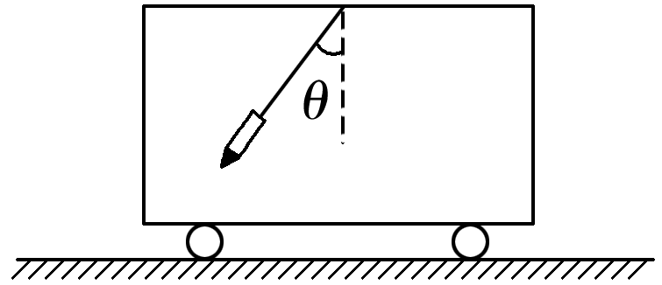(1)车厢运动的加速度大小；

(2)细线对笔的拉力大小．

例3：如图所示，质量为4 kg的物体静止于水平面上．现用大小为40 N、与水平方向夹角为37°斜向上的力*F*拉物体，使物体沿水平面做匀加速直线运动(*g*取10 m/s2，sin 37°＝0.6，cos 37°＝0.8)．求：

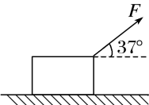(1)若水平面光滑，物体加速度的大小．

(2)若物体与水平面间的动摩擦因数为0.5，物体加速度的大小．

例4：如图所示，一个质量为20 kg的物体，从固定斜面的顶端由静止匀加速滑下，物体与斜面间的动摩擦因数为0.2，斜面与水平面间的夹角为37°(*g*取10 m/s2，sin 37°＝0.6，cos 37°＝0.8)．

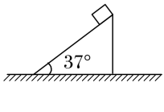(1)求物体沿斜面下滑过程中的加速度；

(2)若给物体一个初速度，使之沿斜面上滑，求上滑的加速度．

**[课后作业]** 完成课后作业

**[课后感悟]**____________________________________________________________________

________________________________________________________________________________